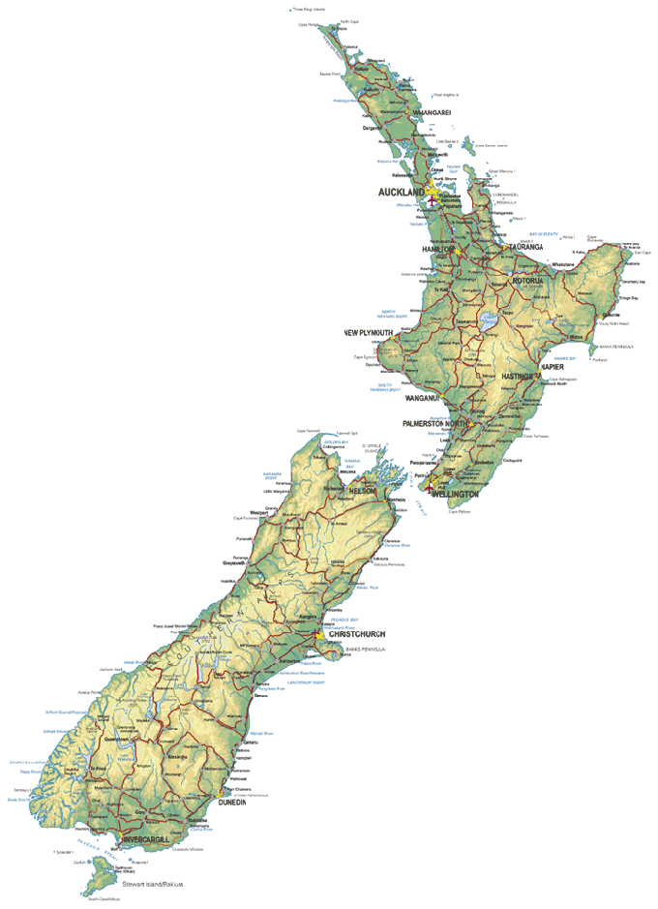

Dovolujeme si Vás pozvat

na přednášku Josefa Součka
a Martiny Hanušové

Nový Zéland

v úterý 8.3.2005 v 17,00 hodin

v prostoru Návštěvnického centra Průhonického parku

